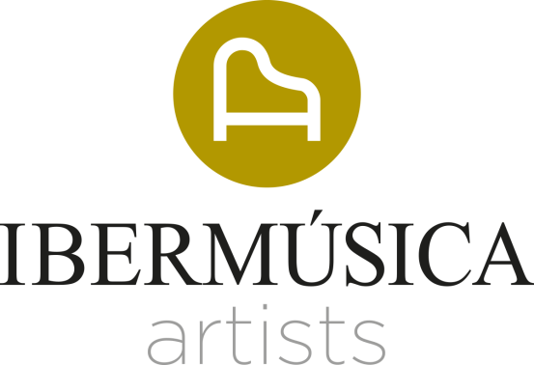

TRULS MØRK
Violonchelista
Sus poderosas actuaciones combinando intensidad y maestría le han convertido a Truls Mørk en uno de los chelistas más distinguidos de nuestros días.

Como solista reconocido actúa con algunas de las orquestas más importantes, como la Orchestre de Paris, Berliner Philharmoniker, Wiener Philharmoniker, Royal Concertgebouw Orchestra, Münchner Philharmoniker, Philharmonia y la London Philharmonic orchestras y Gewandhausorchester Leipzig. En norteamérica ha tocado con la New York Philharmonic, y las orquestas de Philadelphia y Cleveland, así como con la Boston Symphony Orchestra y Los Angeles Philharmonic. Ha colaborado junto a grandes directores como Esa-Pekka Salonen, David Zinman, Manfred Honeck, Gustavo Dudamel, Sir Simon Rattle, Kent Nagano, Yannick Nézet-Séguin y Christoph Eschenbach, entre otros.

La temporada 2022/23 incluye conciertos con la New York Philharmonic y la Cleveland orchestra junto a Klaus Mäkelä, Oslo Philharmonic Orchestra con Stanislav Kochanovsky, Philharmonia Orchestra dirigido por Tabitha Bergund; además realizará una gira con la Die Deutsche Kammerphilharmonie Bremen con Elim Chan que incluye el Musikverein de Viena. Otros compromisos son con la Rundfunk-Sinfonieorchester Berlin y Vladimir Jurowski, conciertos en España con la Royal Philharmonic y Vasily Petrenko. Truls Mørk será Artista en Residencia en el 2022 en el Festival Dvořák, donde tocará con la Münchner Philharmoniker y Myung-Whun Chung.
Gran intérprete de música contemporánea ha estrenado más de 30 conciertos. En la 2019.20 estrenó el concierto de Victoria Borisova – Ollas comisionado por la Swedish Radio Symphony, donde fue Artista en Residencia, así como con la Bergen Philharmonic, Gothenburg Symphony y la Royal Liverpool Philharmonic Orchestra. Ofreció una gran interpretación del concierto de Esa- Pekka Salonen dirigido por el propio compositor en el Royal Festival Hall, Lincoln Center y Festival d´Aix en Provence. En colaboración con Klaus Mäkelä tocó el concierto de Salonen con la Orquestre Philharmonique de Radio France y la Oslo Philharmonic Orchestra. Otros estrenos fueron el concierto de Rautavaara “Towards the Horizon” con la BBC Symphony Orchestra y John Storgårds, y el concierto de Pavel Haas con la Wiener Philharmoniker y Jonathan Nott, entre otros.
Con unas impresionantes ventas de sus grabaciones, Truls Mørk ha grabado para Virgin Classics, EMI, Deutsche Grammophon, Ondine, Arte Nova y Chandos recibiendo muchos de ellos premios internacionales como Gramophone, Grammy, Midem y ECHO Klassik. Entre sus discos se incluyen el Concierto de Dvořák (Mariss Jansons y la Oslo Philharmonic), Sinfonía para violonchelo de Britten y el Concierto de Elgar (Sir Simon Rattle Sinfónica Ciudad de Birmingham), el Concierto de Miaskovsky y la Sinfonía Concertante de Prokofiev (Paavo Järvi y la Sinfónica Ciudad de Birmingham), Dutilleux (Myung-Whun Chung y la Orchestre Philharmonique de Radio France), CPE Bach (Bernard Labadie y Les Violons du Roy), Conciertos de Haydn (Iona Brown y la Norwegian Chamber Orchestra) Towards the Horizon de Rautavaara (John Storgårds y la Helsinki Philharmonic Orchestra) así como la Integral de Suites de Bach Cello Suites y Britten. Entre sus últimas grabaciones incluyen los Conciertos de Shostakovich con la Oslo Philharmonic Orchestra y Vasily Petrenko, obras para violonchelo y orquesta de Massenet con la Orchestre de la Suisse Romande y Neeme Järvi y los Conciertos de Saint-Saens junto a la Bergen Philharmonic Orchestra y Neeme Järvi.
Nacido en Noruega, Truls Mørk comenzó sus estudios de violonchelo con su padre, y después continuó con Frans Helmerson, Heinrich Schiff y Natalia Schakowskaya. Al comienzo de su carrera ganó el Concurso Tchaikovsky de Moscú (1982), Concurso de Violonchelo Cassadó en Florencia (1983), el Premio Unesco en el Concurso Unión Radio Europea en Bratislava (1983) y el Concurso Naumberg en Nueva York (1986).
Presentado en Ibermúsica con la BBC Symphony y Sir Andrew Davis en 1999.
Temporada 2022.23

